Konuşma Bozuklukları Öğrenmeyi Engelliyor
En geç 3 yaşına kadar konuşma gelişimini tamamlaması gereken çocuklarda farklı gerekçelerle ortaya çıkan konuşma bozuklukları zamanla konuşma kaygısı, sosyal fobi ve okul fobisine dönüşebiliyor.
İnsanın konuşmaya doğuştan programlandığını, içinde bulunduğu toplumun sembollerini kullanarak dil gelişimini tamamladığını ifade eden Arslan, gelişimin tam ve zamanında olabilmesi için çocuğun önce işitmesi, yeterince sözlü konuşma duyması ve söz üretebilmesi gerektiğini kaydetti. Kişinin söz üretebilmesi için de sesleri doğru algılaması ve konuşma organlarını düzgün kullanabilmesinin şart olduğunu belirten Arslan, konuşma bozukluklarının çeşitlilik gösterdiğini, sınıflandırmanın nörolojik ve fizyolojik açıdan da yapılabileceğini sözlerine ekledi. Arslan, konuşma bozukluklarının gecikmiş konuşma, artikülasyon bozukluğu, özgün konuşma ve kekemelik olduğunu ifade etti. Arslan şunları söyledi:

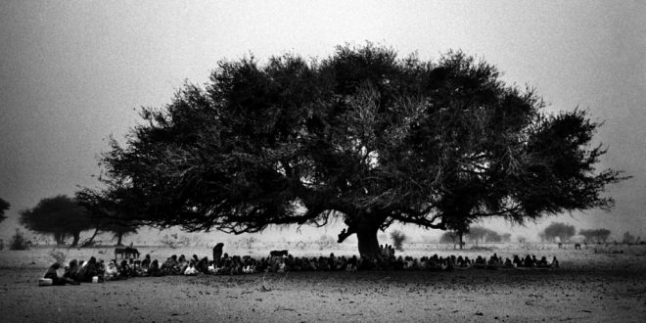Ramazanın Farkında Olan Ağacın Hikayesi
Gecikmiş Konuşma
Kişin kendisinden beklenen yaşa uygun dili kullanamaması. Konuşma gelişimi 2, 5 yaşında tamamlanmış olmalıdır. Eğer bir çocuk 3 yaşına geldiği halde hala konuşamıyorsa bu durum gecikmiş konuşma olarak adlandırılabilir. Ciddi bir sorundan kaynaklanıyor olabilir ve kesinlikle ihmal edilmemeli. Gerekiyorsa tıbbi yardım alınmalı. Bir çocuk 2 yaşında eğer tek tek sözcük kullanamıyorsa ebeveyn durumdan şüphelenmeli. Bir konuşma gecikmesi söz konusu olabilir.
Arslan gecikmiş konuşma bozukluğunun; aile içerisindeki iletişimin yetersizliği, konuşma organlarındaki kusurdan, otizm, asperger gibi rahatsızlıklara bağlı ortaya çıkabildiğini kaydetti.
Bir diğer konuşma bozukluğunun artikülasyon olduğunu ifade eden Arslan bu bozukluğun sözlü sembolleri doğru kullanamama ve ses üretememekle ilgili olduğunu belirtti. Arslan;
Umut ve Beklentiler Bizi İyileştirebilir

Artikülasyon Bozukluğu
“Çocuk bazı sesleri birbiri yerine de kullanabiliyor. Buna ses ritim bozukluğu diyoruz. Örneğin ‘ R ‘ yerine çocuk ‘ Y ‘ sesini kullanabiliyor. Bu duruma artikülasyon, fonolojik bozukluk diyoruz.
Artikülasyon bozukluğu çocuğun konuşma organlarını doğru kullanamaması, uzun süre emzik emmesi, yutkunma davranışı sorunu, ağız ve yüz kaslarını doğru kullanmama, geniz eti, burun, yarık damak, yarık dudak gibi fiziksel sorunlara bağlı olarak ortaya çıkabilmekte.” Dedi.
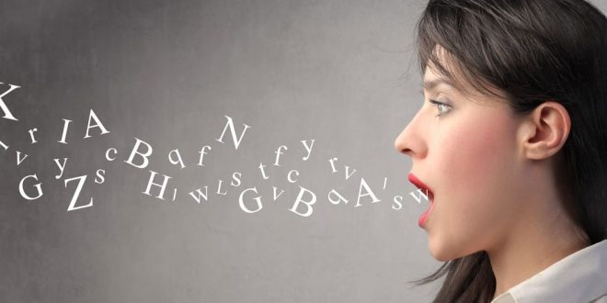
Özgün Konuşma Bozukluğu
“Bazı çocuklarda dilin gramer yapısıyla ilgili sorunlar olabilir. Cümle yerine sözcük kullanır çocuk. Sözcükleri arka arkaya kullanır ve bu sözcükleri tekrar eder. Cümle içinde sözcük atlamaları yapar. Harfleri karışık kullanırlar. Kendine özgü kusurlar olarak görülür. Bu gruba özgün konuşma bozukluğu diyoruz.
Havaleler, zor doğumda beynin oksijensiz kaldığı her durum, düşmeler, başın arka kısmının çarpma sonucu zarar görmesi, nefesi bozan hastalıklardan olabildiği gibi epilepsi gibi nörolojik sebepler de özgün konuşma bozukluklarına neden olabilmekte.” dedi.
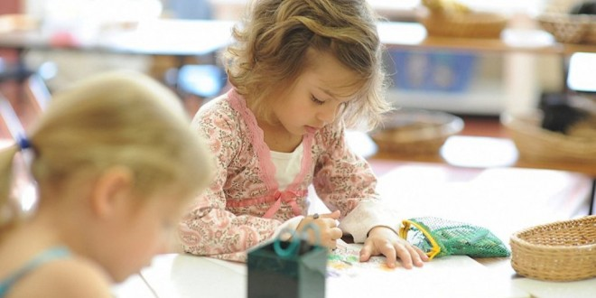
Çocuklarda Görülen Dil ve Konuşma Bozuklukları
Kekemelik
Kekemeliğin de bir konuşma bozukluğu olduğunu dile getiren Arslan, konuşma ritmi ve akıcılıkla ilgili bir bozukluk olduğunu, kişilerde kararsız kalma, uzatma, hece tekrarları, duraklama şeklinde görülebildiğini belirtti. Her çocuk iki ay gelişimsel olarak kekeleyebilir diyen Arslan bu davranışın kesinlikle pekiştirilmemesi gerektiğini aksi halde 2 aydan fazla sürmesi halinde durumun alışkanlığı dönme riskinin olduğunu ifade etti.
Arslan kekemeliğin genetik bir geçişle olabildiği gibi, aile içi gerginlik, yaşanmış travma, zihinsel gelişimin hızlı oluşundan bazen de gelişim dönemine bağlı olarak kısa bir süreliğine ortaya çıkabileceğinin altını çizdi.

Konuşma Bozukluğu Düzelir Demeyin
Çocuk eğer konuşurken bazı sesleri yanlış çıkarıyor ve bu durum 5 yaşını geçtiyse çocukta öğrenme güçlüğü riskinin söz konusu olduğuna dikkat çeken Arslan, ebeveynlerin bu durumda duyarsız kalmaması gerektiğini hatırlattı. Her ses için yapılması gereken konuşma egzersizlerinin olduğunu kaydeden Arslan bu noktada dil ve konuşma terapistinden destek alınması gerektiğini söyledi.
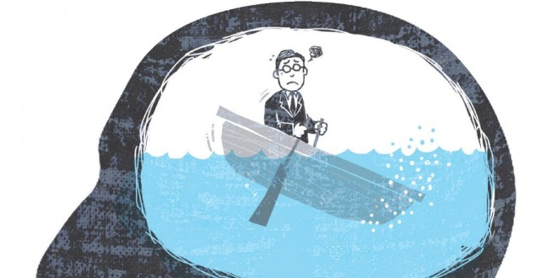
Parayı Batırma Yanılımı (Sunk Cost Fallacy) Nedir?

Konuşma Bozukluğu Sosyal Fobiye Dönebiliyor
Konuşma bozukluğu yaşayan çocuklar zihinsel yönde kusur göstermemelerine rağmen çekingen kişilik sergileyebildikleri konusunda da uyarılarda bulunan Uzm. Psk. Leyla Arslan, sorun yaşayan kişilerde konuşma kaygısı, ileride sosyal fobi ve okul fobisinin olabileceğini vurguladı.Arslan bu konuda ebeyven ve okul öğretmenlerine önemli sorumlulukların düştüğünü sözlerine ekledi.
Bütün Konuşma Bozuklukları Tedavi Edilebilir
Tedavide erken müdahalenin önemli olduğunun altını çizen Arslan, 5 yaşından önce başlanan tedavinin hiçbir şekilde çocuğun geleceğine yansımayacağını hatırlattı ve ekledi.
“Tedavide ne kadar geç kalınırsa iyileşme süreci de o kadar uzuyor. Aksi durumda tedavi edilmeyen konuşma bozuklukları kişiliği olumsuz etkileyebiliyor. Bu rahatsızlığın tedavisinde kesinlikle çok yönlü bir yaklaşım söz konusu olmalı. Bu yüzden tedavide biz nörolojik, psikiyatrik ve psikoloji disiplinlerini bir arada kullanıyor, tetkiklerimizi bu bağlamda yapıyoruz.Bu alanda 10 yıldır hizmet veren konuşma bozukluğu merkezimiz var. Bugüne kadar çok sayıda konuşma bozukluğu vakasını düzelttik.”

